Cuộc chiến không mong muốn với châu Phi
Splash
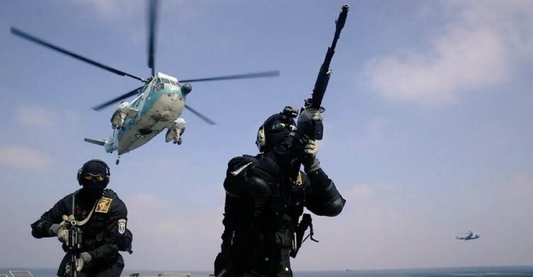
Thuyền trưởng Pappu Sastry, CEO của GSC và ASL, phân tích hệ lụy từ cuộc khủng hoảng Hormuz đối với lục địa nghèo nhất thế giới này.
Xung đột leo thang giữa Mỹ, Israel và Iran không còn là một cuộc khủng hoảng chỉ giới hạn ở Trung Đông. Đối với châu Phi, nó đã trở thành một cú sốc kinh tế toàn diện. Không phải là kẻ đứng ngoài cuộc, lục địa này đang chịu tác động nghiêm trọng ngay lập tức trong các lĩnh vực khai khoáng, vận tải biển và thương mại. Tuy nhiên, trong sự hỗn loạn này, vẫn xuất hiện những cơ hội đầu tư và logistics mang tính ngách.
Khai khoáng: chi phí tăng vọt nhưng vẫn có “điểm sáng vàng”
Ngành khai khoáng đang chịu cú sốc chi phí lớn. Hoạt động khai khoáng ở châu Phi phụ thuộc nhiều vào dầu diesel cho vận chuyển và máy phát điện. Khi giá dầu Brent tăng mạnh do xung đột thì chi phí vận hành đã leo thang đáng kể. Ngoài ra, một số chuỗi cung ứng như bauxite không còn chịu nổi chi phí vận tải so với giá hàng cập bến tại thị trường xa như Trung Quốc.
Các nhà sản xuất đồng tại Zambia và Democratic Republic of the Congo phụ thuộc vào lưu huỳnh nhập khẩu qua Vùng Vịnh để chế biến khoáng sản — và lượng hàng hóa công nghiệp này cũng giảm mạnh.
Tuy nhiên, có một ngoại lệ tích cực: vàng. Khi các nhà đầu tư tìm đến tài sản an toàn, giá hợp đồng vàng tương lai tăng mạnh. Đối với các nhà sản xuất tại Ghana, Burkina Faso và South Africa, đà tăng giá này tạo ra “vùng đệm” doanh thu, giúp các mỏ có chi phí cao trở lại có lãi.
Người thắng trong vận tải biển: tuyến Mũi Hảo Vọng
Trong khi khủng hoảng ở Biển Đỏ làm giảm doanh thu của Kênh đào Suez tại Egypt, thì lại mang lại lợi thế chiến lược cho Nam Phi. Các hãng vận tải lớn như Maersk và CMA CGM đang chuyển hướng đi vòng qua Mũi Hảo Vọng, biến các cảng như Durban thành trung tâm tiếp nhiên liệu và cung ứng quan trọng.
Nếu Nam Phi giải quyết được tình trạng tắc nghẽn cảng thì nước này có thể củng cố vị thế là cửa ngõ chính cho thương mại Đông–Tây. Tương tự, cảng Tanger của Morocco cũng hưởng lợi khi tàu chuyển sang các hành lang Đại Tây Dương để vào Địa Trung Hải.
An ninh lương thực và cơ hội lọc hóa dầu
Chiến tranh có nguy cơ làm bùng phát lại lạm phát lương thực tại châu Phi. Chi phí nhập khẩu bằng container và xuất khẩu hàng rời đều tăng, khiến lạm phát nội địa gia tăng. Đồng nội tệ tại nhiều quốc gia châu Phi cũng có thể mất giá so với USD.
Giá thực phẩm “giá rẻ” đối với người nghèo tăng lên nhưng chưa được tính đến trong các chương trình trợ cấp hoặc viện trợ. Chi phí vận tải đường bộ tăng trên toàn lục địa khiến việc đưa hàng hóa vào nội địa trở nên đắt đỏ hơn nếu hàng có thể đến nơi được.
Các quốc gia vùng Vịnh cung cấp phần lớn phân bón cho châu Phi. Khi eo biển Hormuz bị gián đoạn thì nguy cơ mùa màng kém trong cuối năm 2026 là rất cao. Tuy nhiên, sự khan hiếm này lại tạo ra cơ hội cho công nghiệp. Nhà máy lọc dầu Dangote tại Nigeria đang tăng xuất khẩu xăng và urê (phân bón) để bù đắp sự thiếu hụt từ Iran, cho thấy công nghiệp hóa dầu châu Phi có thể thay thế một phần thương mại toàn cầu đang biến động — ít nhất là về mặt lý thuyết.
Đầu tư: nghịch lý vùng Vịnh
Bức tranh đầu tư khá phức tạp. Trong thập kỷ qua, hơn 100 tỷ USD đã được các quốc gia vùng Vịnh đầu tư vào châu Phi. Tuy nhiên, các quỹ tài sản quốc gia tại UAE và Ả Rập Xê Út có thể chuyển hướng sang chi tiêu quốc phòng trong nước và giảm rủi ro.
World Bank gần đây cho biết “sự bất định đối với dòng vốn đầu tư từ các nước vùng Vịnh đang gia tăng”, và nhiều quyết định đầu tư vào hạ tầng và năng lượng tái tạo có thể bị trì hoãn.
Kết luận
Đối với châu Phi, chiến tranh Mỹ–Iran giống như một “khoản thuế” đánh vào tăng trưởng: đồng thời làm tăng chi phí nhiên liệu, tài chính và lương thực. Trong khi lục địa này hiện đang “đếm thiệt hại” trong thương mại và đầu vào của khai khoáng thì cuộc khủng hoảng cũng đang thúc đẩy những thay đổi mang tính cấu trúc.
Nó mang lại cái “phao cứu sinh” cho ngành khai thác vàng và mở ra khoảng trống thị trường cho các nhà lọc hóa dầu nội địa. Để biến khủng hoảng thành lợi ích dài hạn, châu Phi cần khẩn trương đầu tư vào logistics và chế biến trong nước nhằm giữ lại giá trị. Liệu các quốc gia châu Phi có hành động kịp thời hay không vẫn còn là một câu hỏi bỏ ngỏ.
-----------------------------------------

